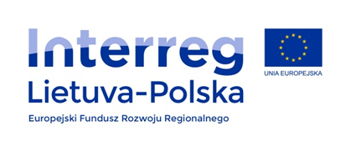
Nr sprawy: ZP.271.4.2022 Załącznik nr 5

Zamawiający:
Miasto Suwałki
16-400 Suwałki
ul. Mickiewicza 1
Wykonawcy wspólnie ubiegający się o zamówienie:
(np.: spółki cywilne, konsorcja)

…………………………………………………………………………

…………………………………………………………………………

(pełna nazwa/firma, adres, w zależności od podmiotu: NIP/PESEL, KRS/CEiDG)

Oświadczenie wykonawców
składane na podstawie art. 117 ust 4 ustawy z dnia 11 września 2019 r.
Prawo zamówień publicznych

DOTYCZĄCE LUB USŁUG, KTÓRE WYKONAJĄ POSZCZEGÓLNI WYKONAWCY
Na potrzeby postępowania o udzielenie zamówienia publicznego pn.: Zajęcia zdalne dla dzieci w Przedszkolu nr 2 w Suwałkach oraz w oddziale przedszkolnym Szkoły Podstawowej nr 5 w Suwałkach w ramach projektu: „Bądź aktywny – bądź zdrowy – II etap” prowadzonego przez Miasto Suwałki, oświadczam, iż:

- Wykonawca: ………………………………………………………………………….

zrealizuje następujące (usługi) ………………………..……………………

- Wykonawca: ………………………………………………………………………….

zrealizuje następujące (usługi) ………………………..……………………

…………….……. (miejscowość), dnia …………………. r.

UWAGA: oświadczenie należy podpisać kwalifikowanym podpisem elektronicznym, podpisem zaufanym lub podpisem osobistym osoby uprawnionej do zaciągania zobowiązań w imieniu Wykonawcy.

